城院点餐 - 概要设计说明书（SSDD）

(GB/T 8567-2006)
G04

文档信息

文档名称 | 城院点餐 - 概要设计说明书
版本号 | V1.0.1
作者 | G04
日期 | 2025 年 11 月 23日
状态 | 第三次修订

文档修订历史

日期 | 版本 | 说明 | 作者
2025-11-23 | V1.0.1 | 初次编写 | 赵晓凯
目录

1 引言 5
1.1 标识 6
1.2 系统概述 6
1.3 文档概述 6
1.4 基线 7
2 引用文件 7
3 系统级设计决策 7
3.1 有关系统输入和输出的设计决策 7
3.2 对每个输入或条件进行响应的系统行为设计决策 7
3.3 系统数据库/数据文件呈现给用户的设计决策 7
3.4 为满足安全性、保密性和私密性需求所选用的方法 8
3.5 硬件或硬件系统的设计和构造选择 8
3.6 为提供所需的灵活性、可用性和可维护性而选择的方法 8
4 系统体系结构设计 8
4.1 系统总体设计 8
4.1.1 概述 8
4.1.1.1 功能描述 8
4.1.1.2 运行环境 9
4.1.2 设计思想 9
4.1.2.1 系统构思 9
4.1.2.2 关键技术与算法 9
4.1.2.3 关键数据结构 10
4.1.3 基本处理流程 10
4.1.3.1 系统流程图 10
4.1.3.2 数据流程图 11
4.1.4 系统体系结构 14
4.1.4.1 系统配置项 14
4.1.4.2 系统层次结构 14
4.1.4.3 系统配置项设计 17
4.1.5 功能需求与系统配置项的关系 17
4.1.6 人工处理过程 18
4.2 系统部件 18
4.2.1 部件标识 18
4.2.2 部件之间的静态关系 19
4.2.3 陈述每个部件的用途 19
4.2.4 标识每个部件的开发状态/类型 19
4.2.5 计算机硬件资源描述 20
4.2.6 系统规格说明树 21
4.3 执行概念 22
4.3.1 部件之间的动态关系 22
4.3.2 执行控制流 22
4.3.3 数据流 22
4.3.4 状态转换图 23
4.3.5 时序图示例 - 下单支付流程 23
4.3.6 其他动态行为方面 24
4.4 接口设计 24
4.4.1 接口标识和图表 24
4.4.2 IF-001 微信小程序接口 24
4.4.3 IF-002 商家管理后台接口 27
4.4.4 IF-003 微信支付接口 27
5 运行设计 27
5.1 系统初始化 27
5.2 运行控制 27
5.3 运行结束 28
6 系统出错处理设计 29
6.1 出错信息 29
6.2 补救措施 29
7 系统维护设计 30
7.1 检测点的设计 30
7.2 检测专用模块的设计 31
8 尚待解决的问题 32
9 需求的可追踪性 32
9.1 从系统部件到系统需求之间的可追踪性 32
9.2 从系统需求到其被分配给的系统部件之间的可追踪性 33
10 注解 34
10.1 背景信息 34
10.2 术语和定义 34
10.3 缩略语列表 35
附录 35
附录A 系统架构图 35
附录B 数据库ER图 35
附录C 接口详细说明 35
附录D 部署架构图 36

1 引言

1.1 标识
- 系统名称：城院点餐系统
- 标识号：G04
- 缩略语：城院点餐
- 版本号：V1.0.3
- 发布号：Release 1.0

1.2 系统概述
- 系统用途：为高校校园提供数字化点餐服务，通过微信小程序实现食堂浏览、菜品搜索、下单支付、订单跟踪等功能，提升点餐效率，减少排队等待时间
- 一般特性：支持多角色用户(师生、商家、管理员)，提供完整的点餐、支付、订单管理流程，支持多校区部署
- 开发历史：2025年10月26日启动初始版本(V1.0.1)，2025年11月1日更新模板(V1.0.2)，2025年11月9日内容更新(V1.0.3)
- 投资方：学校相关部门
- 需方：学校餐饮管理部门
- 用户：学校师生、食堂商家、系统管理员、财务管理员、客服管理员
- 开发方：G04开发团队
- 支持机构：学校信息化部门
- 运行现场：学校各校区食堂，支持多校区数据相对独立
- 其他有关文档：
  - 《城院点餐系统接口规范文档》V1.0.1
  - 《城院点餐系统数据字典》V1.0.1
  - 《计算机软件需求规格说明规范》GB/T 9385-2008

1.3 文档概述
- 用途：描述城院点餐系统的系统级设计与体系结构设计，为开发团队提供详细的设计指导
- 内容：涵盖系统总体设计、系统部件设计、执行概念、接口设计、运行设计、系统出错处理设计、系统维护设计等方面
- 保密性要求：本文档包含系统架构设计细节和接口规范，仅限项目相关人员使用，禁止向非授权人员泄露

1.4 基线
编写本系统设计说明书依据的设计基线为《城院点餐 - 软件需求规格说明书》V1.0.3版本，遵循GB/T 8567-2006标准规范。

2 引用文件
- 《城院点餐系统接口规范文档》V1.0.1
- 《城院点餐系统数据字典》V1.0.1
- 《计算机软件需求规格说明规范》GB/T 9385-2008
- 《计算机软件文档编制规范》GB/T 8567-2006
- 《网络安全法》及相关个人信息保护法规

3 系统级设计决策

3.1 有关系统输入和输出的设计决策
- 用户界面：采用微信小程序作为师生用户主要界面，Web管理后台作为商家和管理员界面
- 数据交互：采用RESTful API进行前后端数据交互，数据格式统一使用JSON
- 支付接口：集成微信支付接口，遵循微信支付API规范
- 身份认证：采用微信OAuth2.0授权登录，结合JWT Token进行API认证

3.2 对每个输入或条件进行响应的系统行为设计决策
- 订单处理：采用状态机模式管理订单状态流转(待支付→已支付→已接单→制作中→已完成)
- 库存管理：在用户提交订单时实时验证菜品库存，防止超卖
- 支付处理：采用异步回调机制处理支付结果，确保支付状态一致性
- 异常处理：对网络异常、支付失败等情况提供明确的错误提示和重试机制
- 性能要求：页面加载时间<3秒，API接口响应<1秒，支付处理<5秒

3.3 系统数据库/数据文件呈现给用户的设计决策
- 数据架构：采用关系型数据库(MySQL/PostgreSQL)存储核心业务数据
- 数据模型：遵循第三范式设计，建立用户、食堂、菜品、订单、支付等核心实体关系
- 数据权限：基于角色控制数据访问权限，师生只能访问个人数据，商家只能访问本食堂数据
- 审计追踪：关键业务操作记录完整审计日志，支持操作追溯

3.4 为满足安全性、保密性和私密性需求所选用的方法
- 身份认证：微信OAuth2.0 + JWT Token双重认证机制
- 数据加密：用户密码使用bcrypt加密存储，敏感数据传输使用TLS 1.2+加密
- 访问控制：基于角色的权限控制(RBAC)，细化到接口级别
- 安全防护：防范SQL注入、XSS攻击等常见Web安全威胁
- 合规性：遵循《网络安全法》和《个人信息保护法》要求

3.5 硬件或硬件系统的设计和构造选择
- 服务器：采用云服务器架构，支持弹性扩容
- 客户端：支持主流iOS和Android智能手机
- 外设：商家端支持热敏打印机接口，用于订单小票打印
- 部署环境：Linux操作系统，支持容器化部署

3.6 为提供所需的灵活性、可用性和可维护性而选择的方法
- 架构设计：采用微服务架构，实现服务解耦和独立部署
- 可用性：设计目标系统可用性99.9%，支持故障自动转移
- 扩展性：支持多校区部署，各校区数据相对独立
- 维护性：提供完整系统文档，代码注释率不低于30%

4 系统体系结构设计

4.1 系统总体设计

4.1.1 概述

4.1.1.1 功能描述
- 用户认证与权限管理：支持微信登录、角色权限控制、会话管理
- 食堂与菜品展示：智能食堂列表、菜品搜索筛选、详情展示、分类浏览
- 订单管理：购物车管理、下单支付、订单状态跟踪、历史订单查询
- 商家管理：订单处理、菜品管理、库存管理、营销活动管理
- 平台管理：用户管理、财务管理、系统监控、数据统计
- 支付与结算：微信支付支持、自动对账结算、交易流水管理
- 性能要求：
  - 响应时间：页面加载<3秒，API响应<1秒
  - 并发性能：支持5000用户同时下单，500并发支付请求
  - 数据处理：日均订单处理量10000单，峰值2000单/小时

4.1.1.2 运行环境
- 硬件环境：
  - 服务器：云服务器集群，支持负载均衡
  - 存储：分布式数据库，SSD硬盘
  - 网络：千兆网络带宽，支持CDN加速
- 支持环境：
  - 操作系统：Linux服务器系统
  - 运行环境：Docker容器环境
  - 依赖服务：微信小程序运行环境，MySQL/PostgreSQL数据库，Redis缓存

4.1.2 设计思想

4.1.2.1 系统构思
构建基于微信生态的校园智慧餐饮平台，整合线上线下餐饮服务，通过数字化手段提升点餐效率，优化就餐体验，为师生提供便捷的点餐服务，为商家提供高效的订单管理工具，为平台管理者提供全面的运营监控能力。

4.1.2.2 关键技术与算法
- 身份认证：JWT(JSON Web Token)身份认证算法
- 业务流程：订单状态机算法，确保订单状态正确流转
- 支付安全：支付数据加密算法，交易签名验证
- 库存管理：实时库存扣减算法，防止超卖
- 数据缓存：Redis缓存算法，提升系统性能

4.1.2.3 关键数据结构
- 用户会话信息结构：包含用户ID、角色、权限、登录时间等
- 订单业务对象结构：包含订单基本信息、商品列表、支付信息、状态历史等
- 支付交易数据结构：包含交易ID、金额、状态、时间戳、回调信息等
- 菜品信息结构：包含菜品基本信息、价格、库存、分类、图片等

4.1.3 基本处理流程

4.1.3.1 系统流程图
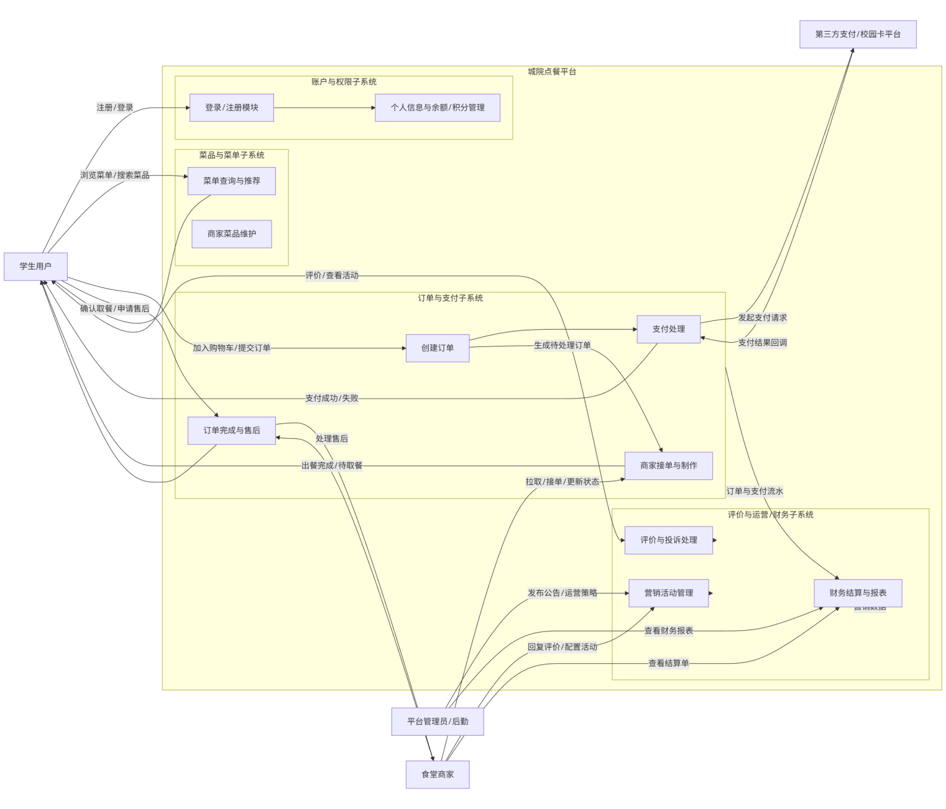

4.1.3.2 数据流程图
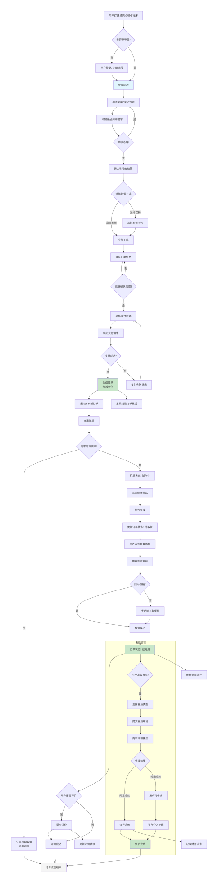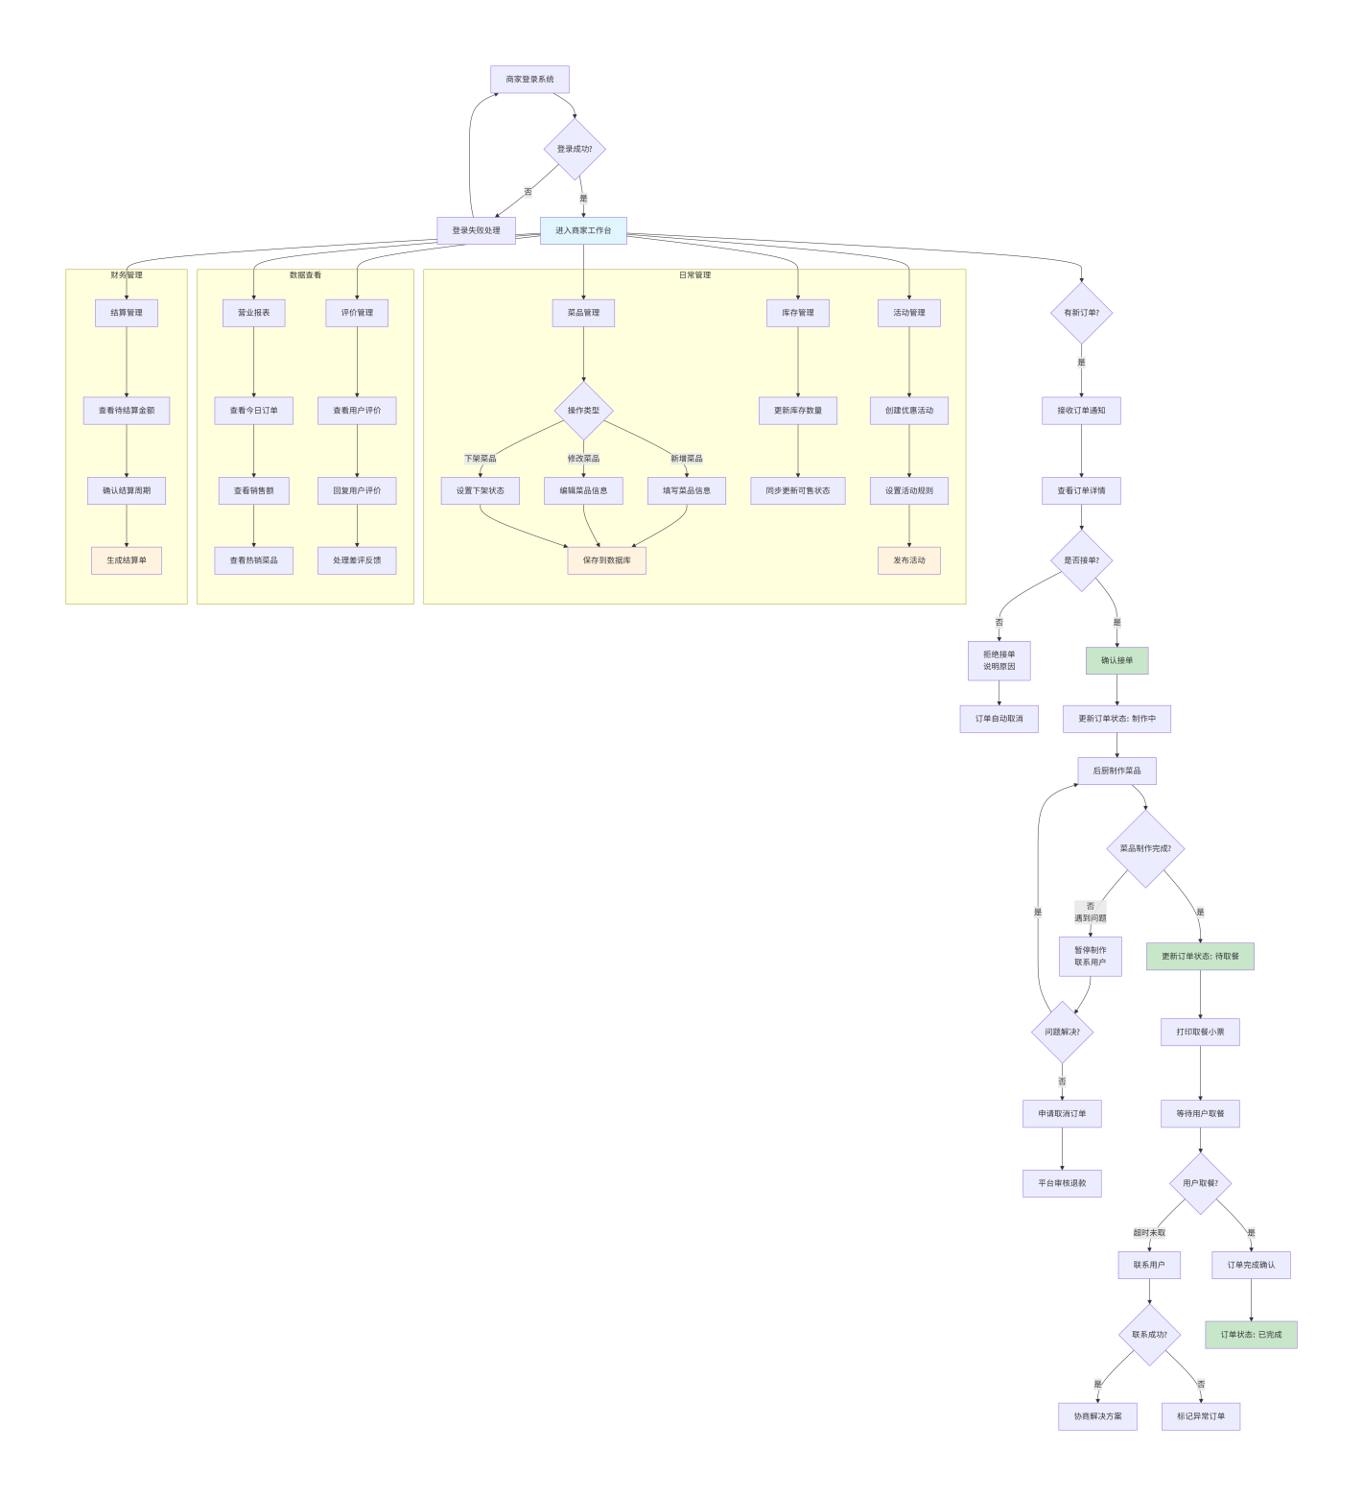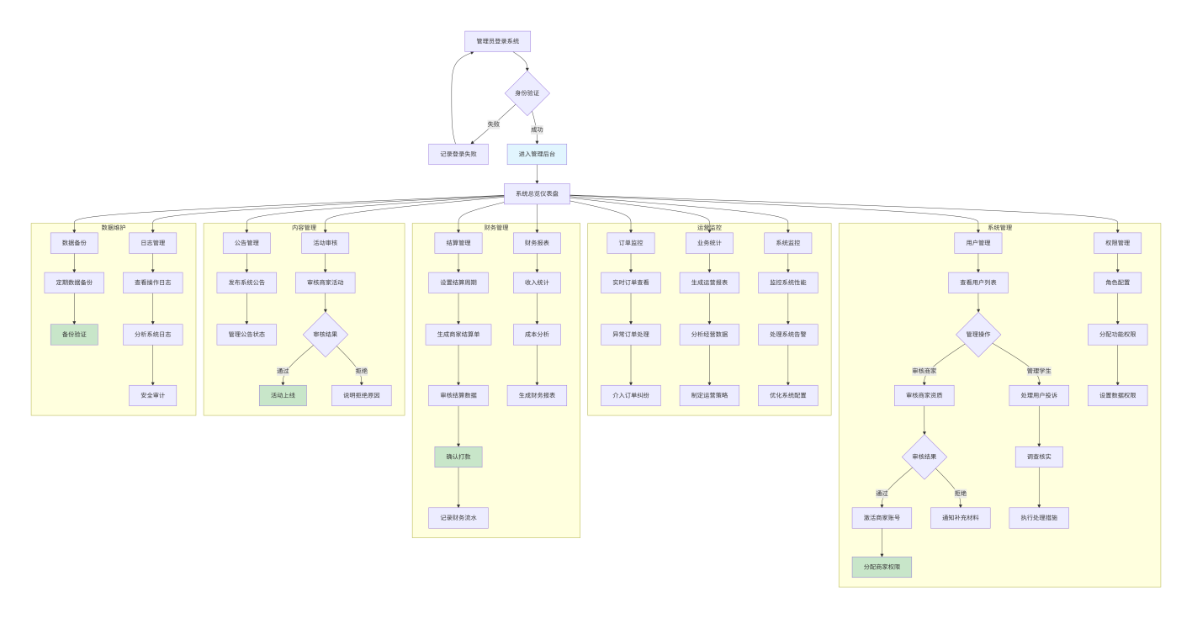

4.1.4 系统体系结构

4.1.4.1 系统配置项
配置项标识符 | 配置项名称 | 功能描述
CSCI-001 | 微信小程序前端 | 为师生用户提供点餐界面，支持菜品浏览、下单支付等功能
CSCI-002 | 商家管理后台 | 为食堂商家提供订单管理、菜品管理、营业数据查看等功能
CSCI-003 | 平台管理后台 | 为系统管理员提供用户管理、财务管理、系统监控等功能
CSCI-004 | 用户服务 | 处理用户认证、权限管理、个人信息管理等业务逻辑
CSCI-005 | 订单服务 | 处理订单创建、状态管理、订单查询等业务逻辑
CSCI-006 | 支付服务 | 处理支付请求、支付状态更新、退款处理等业务逻辑
CSCI-007 | 商品服务 | 处理菜品信息管理、库存管理、分类管理等业务逻辑
CSCI-008 | 消息服务 | 处理系统通知、订单状态推送等消息业务

4.1.4.2 系统层次结构
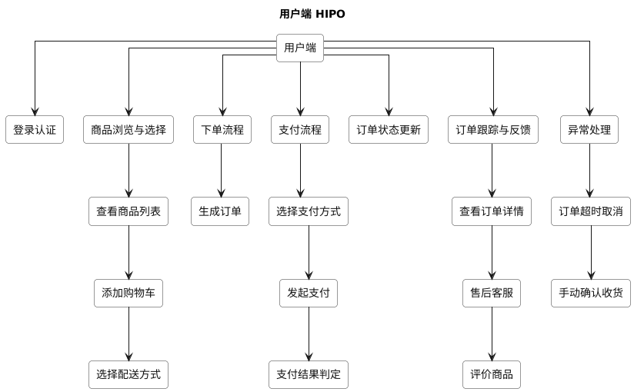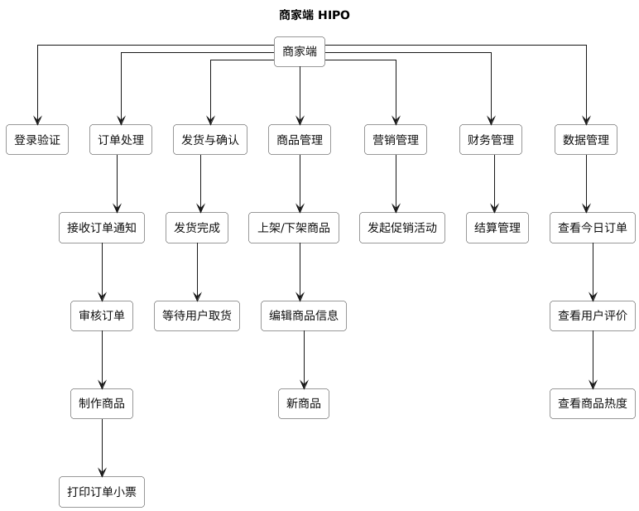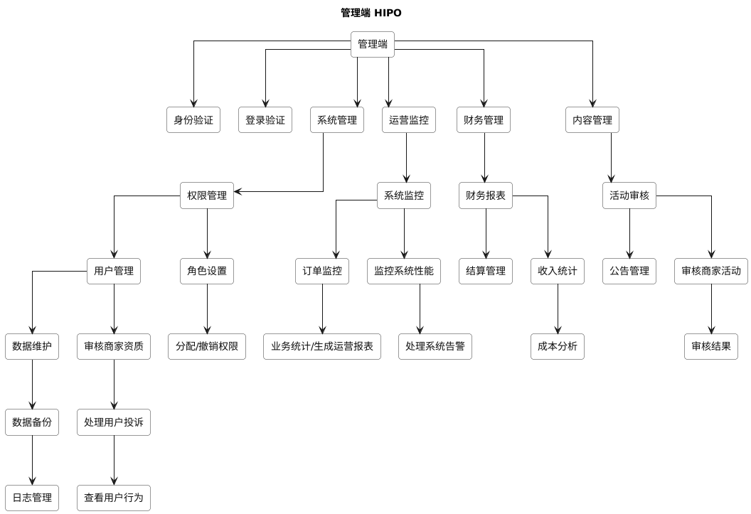

4.1.4.3 系统配置项设计
每个系统配置项采用微服务架构设计，具有明确的业务边界和独立的数据库 schema，通过API网关进行服务注册和发现，支持独立部署和扩展。

4.1.5 功能需求与系统配置项的关系
功能需求 | 微信小程序(CSCI-001) | 商家后台(CSCI-002) | 平台后台(CSCI-003) | 用户服务(CSCI-004) | 订单服务(CSCI-005) | 支付服务(CSCI-006) | 商品服务(CSCI-007)
用户认证 | ✓ |  |  | ✓
点餐下单 | ✓ |  |  |  | ✓ |  | ✓
订单管理 | ✓ | ✓ | ✓ |  | ✓
支付处理 | ✓ |  |  |  |  | ✓
菜品管理 |  | ✓ | ✓ |  |  |  | ✓
用户管理 |  |  | ✓ | ✓
数据统计 |  | ✓ | ✓ |  | ✓ | ✓ | ✓

4.1.6 人工处理过程
- 商家手工接单：商家在管理后台手动确认接单，开始订单制作
- 退款审核：客服人员人工审核用户的退款申请，确认退款原因和金额
- 商家入驻审核：管理员审核商家入驻申请，验证资质信息
- 异常订单处理：客服人员处理异常订单，如支付成功但订单未生成等情况
- 用户评价审核：管理员审核用户评价内容，确保符合平台规范

4.2 系统部件

4.2.1 部件标识
- HWCI-001：服务器硬件(云服务器实例)
- HWCI-002：网络设备(负载均衡器、交换机)
- HWCI-003：存储设备(云数据库、对象存储)
- CSCI-001：微信小程序前端
- CSCI-002：商家管理后台
- CSCI-003：平台管理后台
- CSCI-004：用户服务
- CSCI-005：订单服务
- CSCI-006：支付服务
- CSCI-007：商品服务
- CSCI-008：消息服务
- 手工操作：商家接单操作、客服退款审核、管理员审核操作

4.2.2 部件之间的静态关系
- 微信小程序前端通过API网关调用后端各微服务
- 商家管理后台和平台管理后台通过API网关调用后端各微服务
- 各微服务之间通过API网关进行服务间通信，避免直接调用
- 数据库服务为所有业务微服务提供数据持久化支持
- 缓存服务为高频访问数据提供缓存支持
- 消息队列服务为异步任务和事件驱动提供支持

4.2.3 陈述每个部件的用途
部件标识符 | 部件用途 | 对应的系统需求 | 系统级设计决策
CSCI-001 | 为师生用户提供点餐界面，实现菜品浏览、下单支付、订单跟踪等功能 | 用户点餐需求、订单管理需求 | 采用微信小程序技术，提供良好的移动端体验
CSCI-002 | 为食堂商家提供订单管理、菜品管理、营业数据查看等功能 | 商家管理需求、订单处理需求 | 采用Web管理后台，支持多设备访问
CSCI-003 | 为系统管理员提供用户管理、财务管理、系统监控等功能 | 平台管理需求、系统监控需求 | 采用Web管理后台，支持多角色权限管理
CSCI-004 | 处理用户认证、权限管理、个人信息管理等业务逻辑 | 用户认证需求、权限控制需求 | 采用JWT认证，支持微信OAuth2.0登录
CSCI-005 | 处理订单创建、状态管理、订单查询等业务逻辑 | 订单管理需求、状态跟踪需求 | 采用状态机模式管理订单状态流转
CSCI-006 | 处理支付请求、支付状态更新、退款处理等业务逻辑 | 支付处理需求、交易安全需求 | 集成微信支付，采用异步回调处理支付结果
CSCI-007 | 处理菜品信息管理、库存管理、分类管理等业务逻辑 | 菜品管理需求、库存控制需求 | 实时库存检查，防止超卖

4.2.4 标识每个部件的开发状态/类型
- CSCI-001：新开发部件，微信小程序前端
- CSCI-002：新开发部件，商家Web管理后台
- CSCI-003：新开发部件，平台Web管理后台
- CSCI-004：新开发部件，用户微服务
- CSCI-005：新开发部件，订单微服务
CSCI-006：新开发部件，支付微服务
- CSCI-007：新开发部件，商品微服务
- CSCI-008：新开发部件，消息微服务

4.2.5 计算机硬件资源描述
- 计算机处理器：
  - 制造商和型号：云服务商x86架构处理器
  - 处理器速度/能力：8核心以上，主频2.5GHz以上
  - 指令集体系结构：x86-64
  - 适用的编译程序：GCC, JDK, Node.js
  - 字长：64位
  - 字符集标准：UTF-8，支持GB2312、GB18030
  - 中断能力：支持硬件中断和软件中断
- 存储器：
  - 制造商和型号：云服务商提供的云内存
  - 存储器大小：16GB RAM以上
  - 类型：DDR4
  - 速度：3200MHz
  - 配置：根据服务负载动态调整
- 输入/输出设备：
  - 制造商和型号：标准云服务器I/O配置
  - 设备类型：虚拟网络接口、虚拟磁盘
  - 速度或能力：千兆网络，高速SSD存储
- 外存：
  - 制造商和型号：云服务商提供的云硬盘
  - 存储器类型：SSD云硬盘
  - 安装存储器的数量：根据业务需求配置
  - 存储器速度：IOPS 10000+
- 通信/网络设备：
  - 制造商和型号：云服务商网络设备
  - 数据传送速率/能力：千兆网络，支持弹性带宽
  - 网络拓扑结构：星型拓扑，支持VPC隔离
  - 传输技术：TCP/IP协议栈
  - 使用的协议：HTTP/HTTPS, WebSocket, TCP
- 其他能力：
  - 增长能力：支持垂直和水平扩展
  - 诊断能力：完善的监控和日志系统
  - 其他硬件能力：负载均衡、自动伸缩、备份恢复
资源使用分配：
- 用户服务(CSCI-004)：分配15%的CPU和内存资源
- 订单服务(CSCI-005)：分配25%的CPU和内存资源(高峰期可动态扩容)
- 支付服务(CSCI-006)：分配20%的CPU和内存资源
- 商品服务(CSCI-007)：分配15%的CPU和内存资源
- 消息服务(CSCI-008)：分配10%的CPU和内存资源
- 网关和基础服务：分配15%的CPU和内存资源
资源使用测量条件：在系统高峰期(午餐和晚餐时段)测量资源使用情况，确保系统在峰值负载下稳定运行。

4.2.6 系统规格说明树
城院点餐系统
├── 前端系统
│ ├── 微信小程序(CSCI-001)
│ ├── 商家管理后台(CSCI-002)
│ └── 平台管理后台(CSCI-003)
├── 后端服务
│ ├── API网关
│ ├── 用户服务(CSCI-004)
│ ├── 订单服务(CSCI-005)
│ ├── 支付服务(CSCI-006)
│ ├── 商品服务(CSCI-007)
│ └── 消息服务(CSCI-008)
├── 数据存储
│ ├── 业务数据库(MySQL)
│ ├── 缓存数据库(Redis)
│ └── 文件存储
└── 基础设施
├── 负载均衡
├── 监控告警
└── 日志系统

4.3 执行概念

4.3.1 部件之间的动态关系
系统运行期间，各部件通过以下方式交互：
- 用户通过微信小程序发起请求，经过API网关路由到对应的后端服务
- API网关负责请求认证、限流和日志记录
- 业务服务处理具体业务逻辑，通过数据库访问组件操作数据
- 服务间通过消息队列进行异步通信，解耦服务依赖
- 支付服务与微信支付平台进行同步接口调用
- 消息服务通过WebSocket向客户端推送实时订单状态

4.3.2 执行控制流
用户请求 → API网关(认证+路由) → 业务服务处理 → 数据库操作 → 返回结果
↓
异步任务 → 消息队列 → 消费者服务处理 → 更新状态 → 推送通知

4.3.3 数据流
用户输入 → 数据验证 → 业务处理 → 数据持久化 → 结果返回 → 前端展示
↓
缓存更新
↓
消息推送(如需要)

4.3.4 状态转换图
订单状态机：
待支付 --支付成功--> 已支付 --商家接单--> 已接单 --开始制作--> 制作中 --制作完成--> 待取餐 --用户取餐--> 已完成
| |
|--支付失败/超时--> 已取消 |
|--用户取消--> 已取消 |
|--退款申请--> 退款中 --退款成功--> 已退款 |

4.3.5 时序图示例 - 下单支付流程
用户 微信小程序 API网关 订单服务 支付服务 微信支付
| | | | | |
|--浏览菜品-->| | | | |
| | | | | |
|--提交订单-->| | | | |
| |--创建订单-->| | | |
| | |--验证库存-->| | |
| | | |--扣减库存-->| |
| | |<--返回结果--| | |
| |<--订单信息--| | | |
|--确认支付-->| | | | |
| |--发起支付-->| | | |
| | |--调用支付-->| | |
| | | |--统一下单-->| |
| | | | |--支付预下单->|
| | | | |<--返回参数--|
| | | |<--支付参数--| |
| | |<--支付参数--| | |
| |<--支付参数--| | | |
|--调起支付-->| | | | |
| |--支付请求-->| | | |
| | | | |--支付确认-->|
| | | | |<--支付结果--|
| | | |<--支付通知--| |
| | |<--支付结果--| | |
| |<--支付结果--| | | |
|<--支付成功--| | | | |

4.3.6 其他动态行为方面
- 部件优先级别：支付服务和高频查询服务具有较高优先级
- 中断处理：支付回调中断优先处理，确保支付状态及时更新
- 时序/序列关系：订单创建必须在支付前完成，库存扣减必须在订单创建时进行
- 异常处理：网络超时自动重试，服务不可用则降级处理
- 并发执行：支持多用户同时下单，通过数据库事务保证数据一致性
- 动态分配：根据负载动态分配计算资源，高峰期自动扩容
- 对象/进程创建：每个用户会话独立，订单处理进程按需创建

4.4 接口设计

4.4.1 接口标识和图表
接口标识符 | 接口名称 | 接口实体 | 版本 | 文档引用 | 固定特性
IF-001 | 微信小程序接口 | 微信小程序前端 ↔ 后端服务 | V1.0 | 《城院点餐系统接口规范文档》 | 是
IF-002 | 商家管理后台接口 | 商家Web后台 ↔ 后端服务 | V1.0 | 《城院点餐系统接口规范文档》 | 是
IF-003 | 平台管理后台接口 | 平台Web后台 ↔ 后端服务 | V1.0 | 《城院点餐系统接口规范文档》 | 是
IF-004 | 微信支付接口 | 支付服务 ↔ 微信支付平台 | V3.0 | 《微信支付API文档》 | 是
IF-005 | 校园卡系统接口 | 用户服务 ↔ 校园卡系统 | V1.0 | 《校园卡系统接口文档》 | 是

4.4.2 IF-001 微信小程序接口
- 接口实体：微信小程序前端与后端API网关
- 简要描述：为师生用户提供点餐服务的移动端接口，包括用户认证、菜品浏览、下单支付、订单查询等功能
- 接口实体分配给接口的优先级别：高优先级，直接影响用户体验
- 要实现的接口的类型：实时数据传送、数据的存储和检索
- 单个数据元素的特性：
  - 名称/标识符：auth_token
  - 项目唯一标识符：IF-001-DE-001
  - 非技术名称：用户认证令牌
  - 标准数据元素名称：AuthenticationToken
  - 技术名称：authToken
  - 缩写名或同义名：token
  - 数据类型：字符串
  - 大小和格式：长度256字符，JWT格式
  - 计量单位：无
  - 范围或可能值的枚举：有效的JWT令牌
  - 准确度和精度：必须符合JWT标准
  - 优先级别、时序、频率、容量、序列和其他约束：每次API请求必须在Header中携带，有效期2小时
  - 保密性和私密性约束：敏感数据，需加密传输
  - 来源和接收者：来源-登录接口，接收者-所有需要认证的接口
- 数据元素集合体的特性：
  - 名称/标识符：订单信息
  - 项目唯一标识符：IF-001-DG-001
  - 非技术名称：订单详细信息
  - 技术名称：OrderDetail
  - 缩写名或同义名：order
  - 数据元素集合体中的数据元素及其结构：
    - orderId: 订单ID(字符串)
    - userId: 用户ID(字符串)
    - canteenId: 食堂ID(字符串)
    - items: 订单项列表(数组)
      - dishId: 菜品ID(字符串)
      - quantity: 数量(整数)
      - price: 单价(浮点数)
    - totalAmount: 总金额(浮点数)
    - status: 订单状态(字符串)
    - createTime: 创建时间(时间戳)
  - 媒体和媒体中数据元素/集合体的结构：JSON格式，通过HTTPS传输
  - 显示和其他输出的视听特性：小程序界面显示，包含文字、图片信息
  - 数据元素集合体之间的关系：订单与订单项为一对多关系，按创建时间倒序排列
  - 优先级别、时序、频率、容量、序列和其他约束：订单提交后不可修改，状态只能按预定流程变更
  - 保密性和私密性约束：用户只能访问自己的订单数据
  - 来源和接收者：来源-订单服务，接收者-微信小程序
- 通信方法的特性：
  - 项目唯一标识符：IF-001-COM-001
  - 通信链路/带宽/频率/媒体及其特性：HTTPS协议，最小带宽1Mbps，请求频率受限流控制
  - 消息格式化：JSON格式，UTF-8编码
  - 流控制：使用序列编号确保消息顺序，缓冲区大小根据业务调整
  - 数据传送速率、周期性/非周期性和传输间隔：实时传输，非周期性，传输间隔无固定要求
  - 路由、寻址和命名约定：通过API网关路由，RESTful风格URL
  - 传输服务：高优先级服务，确保响应时间<1秒
  - 安全性/保密性/私密性方面的考虑：TLS 1.2+加密，JWT身份验证
- 协议的特性：
  - 项目唯一标识符：IF-001-PRO-001
  - 协议的优先级别/层次：应用层协议
  - 分组：HTTP请求/响应模型，支持分段传输
  - 合法性检查、错误控制和恢复过程：参数验证，错误码规范，异常重试机制
  - 同步：短连接，请求-响应模式
  - 状态、标识和其他的报告特征：标准HTTP状态码，自定义业务状态码
- 其他所需的特性：支持跨域请求(CORS)，支持API版本管理

4.4.3 IF-002 商家管理后台接口
- 接口实体：商家Web管理后台与后端API网关
- 简要描述：为食堂商家提供订单管理、菜品管理、营业数据查看等功能的管理接口

4.4.4 IF-003 微信支付接口
- 接口实体：支付服务与微信支付平台
- 简要描述：处理用户支付请求，与微信支付平台进行支付、退款等交易操作

5 运行设计

5.1 系统初始化
- 数据库初始化：创建数据库表结构，初始化基础数据(食堂信息、菜品分类、系统参数等)
- 缓存预热：加载热点数据到Redis缓存，如菜品信息、食堂信息等
- 证书加载：加载微信支付证书、SSL证书等安全凭证
- 服务注册：各微服务向注册中心注册服务实例
- 定时任务启动：启动订单超时处理、数据统计等定时任务
- 监控系统启动：启动系统监控、日志收集、性能指标采集等服务

5.2 运行控制
- 不同运行控制对应的模块组合：
  - 正常运营模式：所有服务正常运行，支持完整的点餐业务流程
  - 高峰期模式：自动扩容订单服务和支付服务实例，增加缓存资源
  - 维护模式：只读模式，暂停订单创建和支付功能，允许查询操作
  - 故障降级模式：当某个服务故障时，自动降级处理，保证核心功能可用
- 外界运行控制的方式方法和操作步骤：
  - 自动控制：基于监控指标的自动扩缩容，基于错误率的自动熔断
  - 手动控制：通过管理后台手动切换系统模式，手动触发数据备份等操作
  - 定时控制：定时执行数据统计、日志归档、缓存清理等任务
- 运行模块组合占用资源的情况：
  - 正常模式：基础资源配置，CPU使用率30-50%，内存使用率40-60%
  - 高峰期模式：资源扩容50-100%，CPU使用率可能达到70-80%
  - 维护模式：资源缩减，只运行核心服务，资源使用率20-30%
- 系统运行时的安全控制：
  - 访问控制：基于角色的权限控制，API接口级别权限验证
  - 数据安全：敏感数据加密存储，传输通道加密
  - 操作审计：记录所有关键操作日志，支持操作追溯
  - 风险控制：支付风险检测，异常操作告警

5.3 运行结束
- 正常结束流程：
  - 停止接收新的业务请求，等待进行中的请求完成
  - 执行数据持久化操作，确保数据完整性
  - 释放数据库连接、缓存连接等资源
  - 向监控系统发送服务下线通知
  - 生成运行结束报告，记录本次运行的关键指标
- 异常结束处理：
  - 记录异常堆栈信息和上下文数据
  - 尝试保存关键业务数据，防止数据丢失
  - 发送告警通知，通知运维人员处理
  - 根据配置尝试自动恢复或等待人工干预
- 日常运维结束：
  - 执行每日数据备份
  - 生成日常运营报表
  - 清理临时文件和过期缓存
  - 验证系统完整性，准备次日运行

6 系统出错处理设计

6.1 出错信息
错误代码 | 错误类型 | 错误描述 | 故障处理技术
ERR-001 | 网络超时错误 | API请求响应超时 | 自动重试机制，最多重试3次，每次间隔递增
ERR-002 | 数据库连接错误 | 无法连接数据库 | 连接池自动重连，切换到备用数据库实例
ERR-003 | 支付处理错误 | 支付平台返回错误 | 记录错误详情，通知用户支付失败，提供重试选项
ERR-004 | 权限验证错误 | 用户权限不足或Token过期 | 强制重新登录，清除本地缓存Token
ERR-005 | 库存不足错误 | 下单时菜品库存不足 | 提示用户重新选择，更新前端菜品状态
ERR-006 | 数据一致性错误 | 业务数据状态不一致 | 触发数据修复流程，通知管理员人工干预
ERR-007 | 系统资源不足 | 内存、CPU等资源达到阈值 | 自动扩容资源，降级非核心功能

6.2 补救措施
- 自动补救措施：
  - 重试机制：对临时性错误自动重试，如网络超时、服务暂时不可用
  - 服务降级：当某个服务不可用时，提供基础功能的降级方案
  - 数据恢复：从事务日志或备份中恢复数据，确保数据一致性
  - 资源扩容：根据监控指标自动扩容计算资源
- 人工干预措施：
  - 故障排查：运维人员根据错误日志和监控数据排查根本原因
  - 数据修复：对无法自动修复的数据问题进行人工干预
  - 系统恢复：在严重故障时，执行系统恢复流程，从备份恢复
  - 业务补偿：对受影响的用户进行业务补偿，如退款、优惠券等
- 预防性措施：
  - 定期备份：定期备份业务数据和系统配置
  - 容灾演练：定期进行故障恢复演练，确保恢复流程有效
  - 监控告警：建立完善的监控告警体系，提前发现潜在问题
  - 压力测试：定期进行压力测试，验证系统承载能力

7 系统维护设计

7.1 检测点的设计
- 服务健康检测点：
  - 位置：每个微服务提供/health接口
  - 检测内容：服务状态、数据库连接、缓存连接、依赖服务状态
  - 检测频率：每30秒检测一次
  - 告警阈值：连续3次检测失败触发告警
- 业务功能检测点：
  - 位置：关键业务流程的关键节点
  - 检测内容：订单创建成功率、支付成功率、库存准确性
  - 检测频率：实时监控，定时统计
  - 告警阈值：成功率低于99%触发告警
- 性能检测点：
  - 位置：API网关、数据库、缓存等关键组件
  - 检测内容：响应时间、并发数、错误率、资源使用率
  - 检测频率：实时监控
  - 告警阈值：响应时间>1秒，错误率>1%，CPU使用率>80%
- 数据一致性检测点：
  - 位置：订单与支付状态、库存与实际销售等关键数据
  - 检测内容：数据一致性、完整性
  - 检测频率：每小时检测一次
  - 告警阈值：发现不一致立即告警

7.2 检测专用模块的设计
- 系统监控模块：
  - 功能：收集系统各项指标，提供可视化监控界面
  - 技术实现：基于Prometheus + Grafana的监控体系
  - 监控范围：基础设施监控、应用性能监控、业务指标监控
  - 部署方式：独立部署，不影响业务系统
- 日志收集模块：
  - 功能：集中收集、存储和分析系统日志
  - 技术实现：ELK Stack(Elasticsearch, Logstash, Kibana)
  - 日志类型：应用日志、访问日志、错误日志、审计日志
  - 保留策略：业务日志保留180天，操作日志保留365天
- 性能分析模块：
  - 功能：分析系统性能瓶颈，提供优化建议
  - 技术实现：APM(Application Performance Management)工具
  - 分析维度：代码级性能分析、数据库查询分析、外部调用分析
  - 使用方式：持续监控结合按需深度分析
- 自动化测试模块：
  - 功能：自动化功能测试、性能测试、安全测试
  - 测试范围：核心业务流程、关键接口、安全漏洞
  - 执行频率：代码变更时自动执行，定期全面执行
  - 报告生成：自动生成测试报告，标识问题和风险

8 尚待解决的问题
- 智能推荐算法优化：当前基于简单规则的推荐，需要引入机器学习算法提升推荐准确性
- 语音点餐功能：支持语音输入点餐，提升用户体验，但需要解决语音识别准确性问题
- AR食堂导航：通过AR技术提供食堂内导航，但需要解决室内定位精度问题
- 多语言支持：支持国际学生使用，需要解决界面翻译和文化适配问题
- 大数据分析平台：构建更完善的用户行为分析和经营决策支持系统
- 供应链集成：与食材供应链系统集成，实现更精准的库存预测和采购优化
- 无人配送技术：探索无人配送在校园场景的应用，需要解决技术可行性和成本问题

9 需求的可追踪性

9.1 从系统部件到系统需求之间的可追踪性
系统部件 | 对应的系统需求
CSCI-001 微信小程序前端 | - 用户点餐需求(3.2.2)  - 用户界面需求(2.1-b)  - 响应时间需求(3.3.2)
CSCI-002 商家管理后台 | - 商家管理需求(2.2)  - 订单处理需求(3.2.2)  - 菜品管理需求(3.4.1)
CSCI-003 平台管理后台 | - 系统管理需求(2.2)  - 用户管理需求(2.2)  - 财务管理需求(2.2)
CSCI-004 用户服务 | - 用户认证需求(3.2.1)  - 权限管理需求(2.4-f)  - 安全保密需求(3.6.3)
CSCI-005 订单服务 | - 点餐下单需求(3.2.2)  - 订单管理需求(2.2)  - 库存管理需求(3.2.2)
CSCI-006 支付服务 | - 支付处理需求(2.2)  - 交易安全需求(3.6.3)  - 对账结算需求(2.2)
CSCI-007 商品服务 | - 菜品管理需求(2.2)  - 食堂展示需求(2.2)  - 库存管理需求(3.2.2)

9.2 从系统需求到其被分配给的系统部件之间的可追踪性
系统需求 | 分配给的系统部件
用户认证需求(3.2.1) | - CSCI-001 微信小程序前端(认证界面)  - CSCI-004 用户服务(认证逻辑)
点餐下单需求(3.2.2) | - CSCI-001 微信小程序前端(下单界面)  - CSCI-005 订单服务(订单逻辑)  - CSCI-007 商品服务(库存检查)
支付处理需求(2.2) | - CSCI-001 微信小程序前端(支付界面)  - CSCI-006 支付服务(支付逻辑)
订单管理需求(2.2) | - CSCI-001 微信小程序前端(订单查询)  - CSCI-002 商家管理后台(订单处理)  - CSCI-003 平台管理后台(订单监控)  - CSCI-005 订单服务(订单逻辑)
菜品管理需求(2.2) | - CSCI-002 商家管理后台(菜品维护)  - CSCI-003 平台管理后台(菜品审核)  - CSCI-007 商品服务(菜品逻辑)
系统管理需求(2.2) | - CSCI-003 平台管理后台(管理界面)  - CSCI-004 用户服务(权限管理)
性能需求(3.3) | - 所有CSCI部件(代码优化)  - 基础设施(资源分配)
安全保密需求(3.6.3) | - 所有CSCI部件(数据保护)  - CSCI-004 用户服务(身份认证)  - CSCI-006 支付服务(交易安全)

10 注解

10.1 背景信息
城院点餐系统是针对高校校园餐饮场景设计的数字化点餐平台，旨在通过技术手段提升校园餐饮服务效率和质量。系统采用微服务架构，支持高并发访问，确保在用餐高峰期系统稳定运行。

10.2 术语和定义
- SRS：软件需求规格说明书(Software Requirements Specification)
- SSDD：系统/子系统设计说明(System/Subsystem Design Description)
- API：应用程序编程接口(Application Programming Interface)
- JWT：JSON Web Token，用于身份验证的开放标准
- OAuth2.0：开放授权标准协议，用于第三方应用授权
- GMV：商品交易总额(Gross Merchandise Volume)
- HWCI：硬件配置项(Hardware Configuration Item)
- CSCI：计算机软件配置项(Computer Software Configuration Item)
- RBAC：基于角色的访问控制(Role-Based Access Control)
- API网关：统一的API入口，负责路由、认证、限流等功能
- 微服务：一种架构风格，将应用程序构建为一组小型服务

10.3 缩略语列表
缩略语 | 全称 | 解释
SRS | Software Requirements Specification | 软件需求规格说明书
SSDD | System/Subsystem Design Description | 系统/子系统设计说明
API | Application Programming Interface | 应用程序编程接口
JWT | JSON Web Token | 用于身份验证的开放标准
OAuth2.0 | Open Authorization 2.0 | 开放授权标准协议
GMV | Gross Merchandise Volume | 商品交易总额
HWCI | Hardware Configuration Item | 硬件配置项
CSCI | Computer Software Configuration Item | 计算机软件配置项
RBAC | Role-Based Access Control | 基于角色的访问控制
HTTPS | Hyper Text Transfer Protocol Secure | 超文本传输安全协议
SSL | Secure Sockets Layer | 安全套接层
TLS | Transport Layer Security | 传输层安全协议

附录

附录A 系统架构图
[此处应包含系统整体架构图，展示前端、网关、微服务、数据库等组件的结构和关系]

附录B 数据库ER图
[此处应包含数据库实体关系图，展示用户、食堂、菜品、订单、支付等核心实体及其关系]

附录C 接口详细说明
[此处应包含所有接口的详细说明，包括请求参数、响应参数、错误码等详细信息]

附录D 部署架构图
[此处应包含系统部署架构图，展示生产环境的服务器部署、网络拓扑、负载均衡等配置]

